**LAPORAN PRAKTIKUM**

**ANALISIS PERANCANGAN PERANGKAT LUNAK**

**MODUL 9**

**USER INTERFACE DAN USER EXPERIENCE MODEL**

****

**DISUSUN OLEH :**

**NAUFAL FADHIL IHSAN FIKRI ASH SHIDQI 2250081109**

**E**

**PROGRAM STUDI INFORMATIKA**

**FAKULTAS SAINS DAN INFORMATIKA**

**UNIVERSITAS JENDERAL ACHMAD YANI**

**TAHUN 2024**

# COVER



# DAFTAR ISI

COVER 1

DAFTAR ISI 2

BAB I. HASIL PRAKTIKUM 3

I.1 User Interface 3

I.2 User Experience 5

BAB II. TUGAS PRAKTIKUM 6

BAB III. KESIMPULAN 7

DAFTAR PUSTAKA 8

# HASIL PRAKTIKUM

## User Interface

**Prinsip-Prinsip dalam Merancang User Interface:**

a. **User Familiarity**: Menggunakan istilah yang dikenal user, bukan istilah teknis komputer. Misalnya: 'letters', 'documents', 'folders' bukan 'directories', 'files', 'identifiers'. b. **Consistency**: Konsisten dalam operasi dan istilah di seluruh sistem. Contoh: Layout menu di Open Office yang mirip dengan MS Office. c. **Minimal Surprise**: Operasi dapat diduga prosesnya berdasarkan perintah yang disediakan. d. **Recoverability**: Terdapat konfirmasi untuk aksi yang merusak dan fasilitas pembatalan (undo). e. **User Guidance**: Tersedia sistem manual online, menu help, dan caption pada icon. f. **User Diversity**: Interaksi untuk tipe user yang berbeda, misalnya ukuran huruf bisa diperbesar.

**Tipe Interaksi untuk User Interaction:**

1. **Direct Manipulation**: Interaksi langsung dengan objek pada layar.
   * **Kelebihan**: Pembelajaran cepat, feedback langsung.
   * **Kekurangan**: Memerlukan banyak fasilitas, cocok untuk penggambaran visual.
2. **Menu Selection**: Memilih perintah dari daftar.
   * **Kelebihan**: Tidak perlu mengingat perintah, pengetikan minimal.
   * **Kekurangan**: Tidak ada logika AND/OR, lambat bagi expert user.
3. **Form Fill-In**: Mengisi area pada form.
   * **Kelebihan**: Masukan data sederhana, mudah dipelajari.
   * **Kekurangan**: Memerlukan banyak tempat di layar.
4. **Command Language**: Menuliskan perintah pada program.
   * **Kelebihan**: Kombinasi perintah, terminal murah.
   * **Kekurangan**: Harus dipelajari, sering terjadi kesalahan, memerlukan kemampuan mengetik.
5. **Natural Language**: Menggunakan bahasa alami untuk perintah.
   * **Kelebihan**: Kebebasan menggunakan kata, perintah mudah.
   * **Kekurangan**: Memerlukan banyak pengetikan, tidak semua sistem cocok.

**Penyajian Informasi:**

* **Static Information**: Tidak berubah selama sesi berjalan. Disajikan dengan teks atau grafik yang mudah dibaca.
* **Dynamic Information**: Berubah selama sesi berjalan dan harus dikomunikasikan ke user.

**Penggunaan Warna:**

* Hindari penggunaan terlalu banyak warna.
* Gunakan kode warna untuk mendukung operasi.
* Desain monochrome kemudian tambahkan warna.
* Gunakan warna untuk menunjukkan perubahan status.

## User Experience

**Karakteristik Utama Interaksi Desain:**

* **Involvement of Users**: User terlibat sepanjang pengembangan proyek.
* **Specific Usability and UX Goals**: Tujuan yang jelas dan terdokumentasi di awal proyek.
* **Iteration**: Perulangan diperlukan pada aktivitas inti.

**Usability Goals:**

a. **Effective to Use**: Sistem harus mampu melakukan tugas yang diharapkan. b. **Efficient to Use**: Sistem mendukung user dalam menyelesaikan tugas dengan efisien. c. **Safe to Use**: Melindungi user dari kondisi berbahaya atau situasi yang tidak diinginkan. d. **Have Good Utility**: Menyediakan fungsionalitas yang tepat untuk user. e. **Easy to Learn**: Mudah dipelajari oleh user. f. **Easy to Remember**: Mudah diingat bagaimana cara menggunakan sistem.

**User Experience Goals:**

* **Satisfying**: Menyenangkan dan memuaskan.
* **Fun**: Mendukung kreativitas dan hiburan.
* **Enjoyable**: Memberikan kepuasan emosional.
* **Entertaining**: Menyediakan hiburan.
* **Helpful**: Berguna dan memberikan bantuan.
* **Motivating**: Memotivasi user.
* **Aesthetically Pleasing**: Menarik secara visual.

**Hubungan Usability dan Experience Goal:**

* **Perbedaan**: Usability fokus pada fungsionalitas dan efisiensi, sedangkan UX fokus pada kepuasan emosional dan pengalaman keseluruhan.
* **Trade-offs**: Produk bisa fun dan aman dengan desain yang tepat, namun seringkali perlu kompromi.
* **Pengukuran**: Usability lebih mudah diukur melalui tes fungsional, UX lebih subyektif dan sulit diukur.

# TUGAS PRAKTIKUM

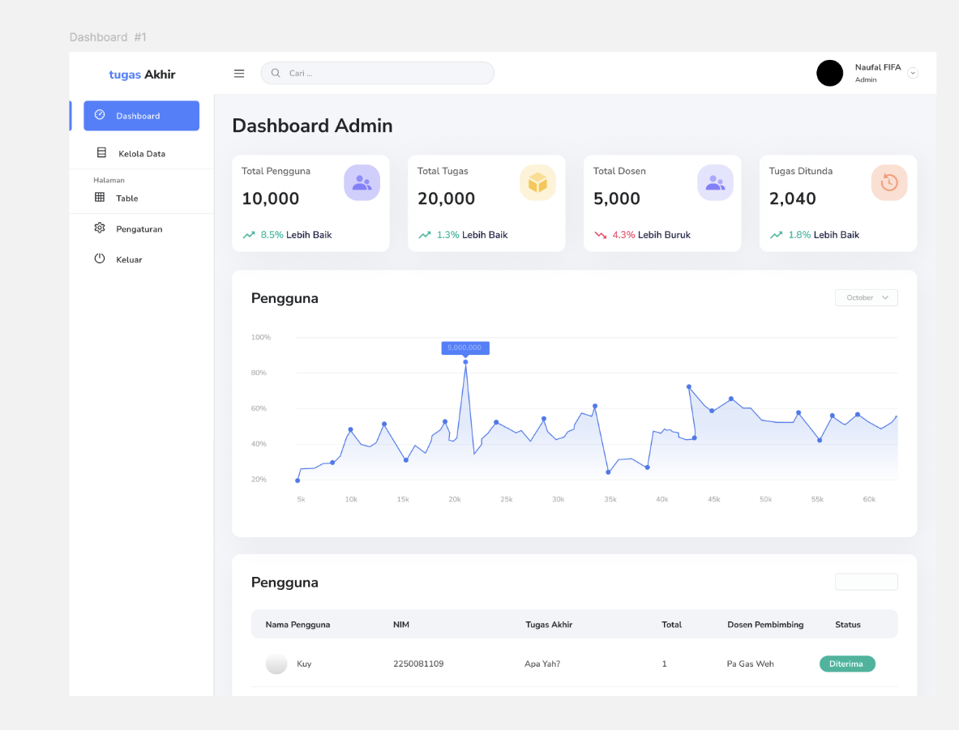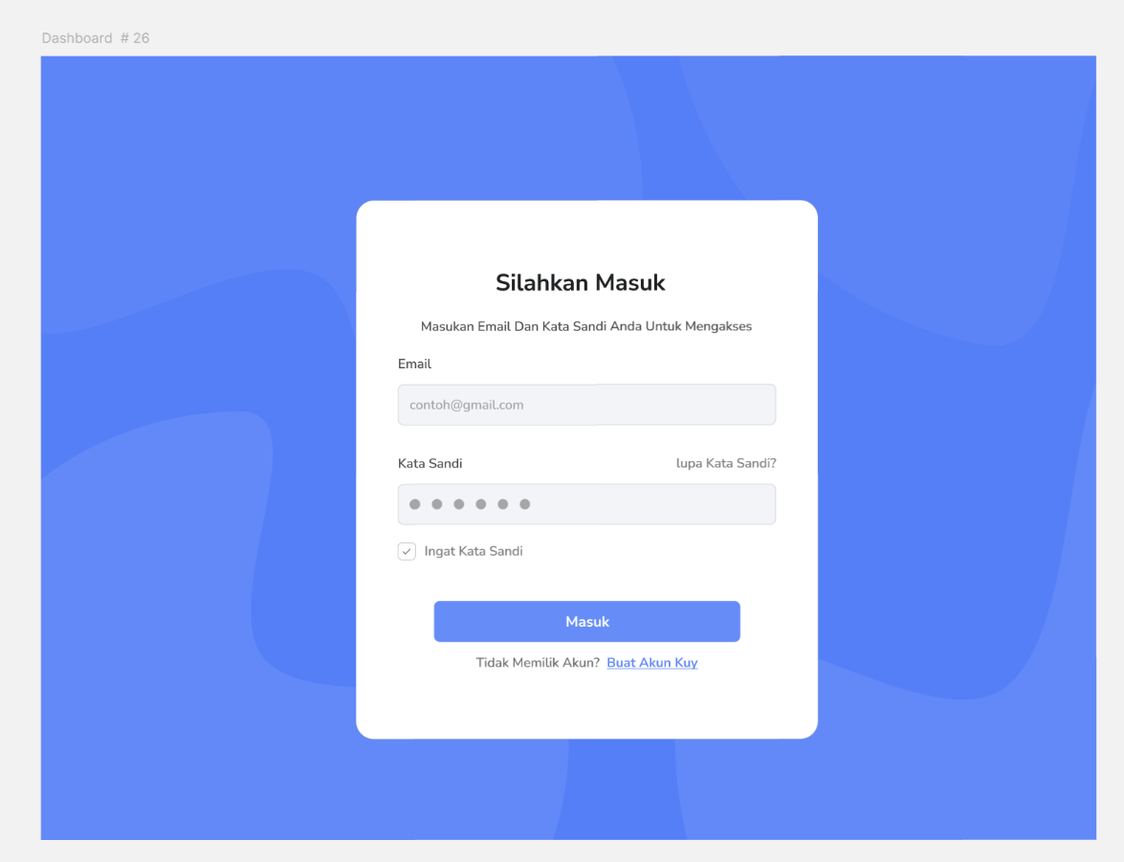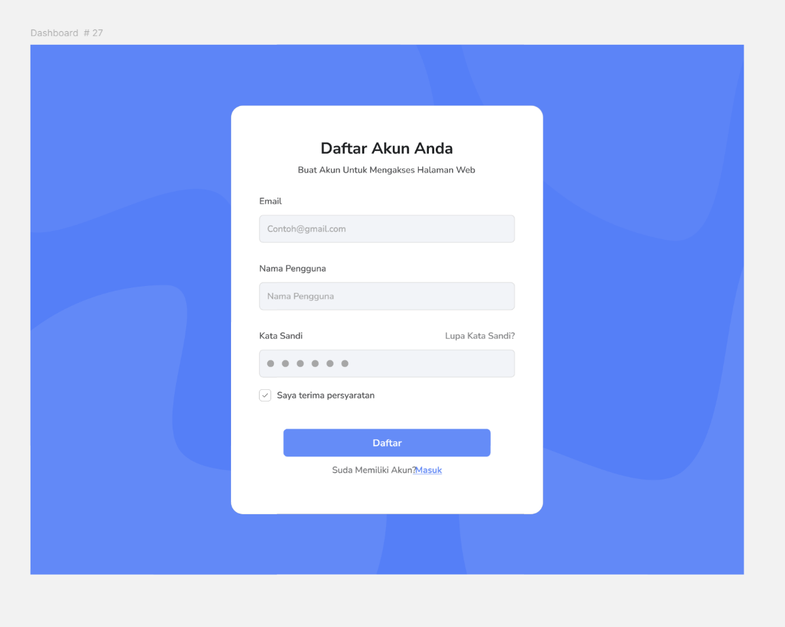

**Analisis**

Gambar-gambar tersebut menunjukkan tiga tampilan antarmuka pengguna yang berbeda dari sebuah aplikasi berbasis web. Gambar pertama adalah halaman pendaftaran akun baru yang meminta pengguna untuk mengisi email, nama pengguna, dan kata sandi, serta menyetujui persyaratan sebelum mendaftar. Gambar kedua adalah halaman login di mana pengguna dapat masuk dengan memasukkan email dan kata sandi, serta terdapat opsi untuk mengingat kata sandi dan tautan untuk membuat akun baru. Gambar ketiga adalah tampilan dashboard admin yang menunjukkan statistik pengguna, tugas, dosen, dan tugas yang ditunda, serta grafik aktivitas pengguna dan daftar pengguna dengan detail seperti nama pengguna, NIM, tugas akhir, dosen pembimbing, dan status penerimaan tugas. Semua halaman tersebut memiliki desain yang konsisten dengan tema warna biru dan tata letak yang rapi, memudahkan navigasi dan penggunaan.

# BAB III. KESIMPULAN

Kesimpulannya, gambar-gambar tersebut memperlihatkan antarmuka pengguna yang dirancang dengan baik dan konsisten untuk sebuah aplikasi web, mencakup halaman pendaftaran, login, dan dashboard admin. Halaman pendaftaran memungkinkan pengguna baru membuat akun dengan mengisi informasi dasar dan menyetujui persyaratan. Halaman login menyediakan akses masuk bagi pengguna dengan fitur tambahan untuk mengingat kata sandi dan opsi untuk membuat akun baru. Dashboard admin memberikan informasi terperinci mengenai statistik pengguna, tugas, dosen, dan tugas yang ditunda, dilengkapi dengan grafik aktivitas dan daftar pengguna beserta detail tugas mereka. Desain yang digunakan menggunakan tema warna biru dengan tata letak yang rapi dan intuitif, memudahkan navigasi dan meningkatkan pengalaman pengguna.

# DAFTAR PUSTAKA

https://www.figma.com/design/WnZ0de0zx1O5oS8og5vSTj/DashStack---Free-Admin-Dashboard-UI-Kit---Admin-%26-Dashboard-Ui-Kit---Admin-Dashboard-(Community)?node-id=0-1&t=guAMvYS7jhgOoFWM-1

